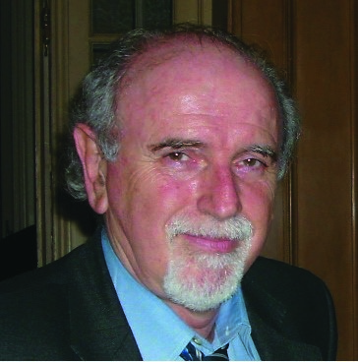

Fabián Muñoz Rojo
Nació en Montevideo el 21 de noviembre de 1950. Hijo de Rafael Muñoz Izcua Barbat, oriental, y de Juana Rojo Ramírez, argentina, que vivieron en ambas márgenes del Río de la Plata.
Nieto de Rafael Muñoz Ximénez, (Dr. en Medicina Veterinaria, La Plata, 1906. Prov. Bs. As.; Dr. en Derecho y Ciencias Sociales en Montevideo, 1922, Uruguay) y de María Carmen Izcua Barbat, poetisa. Nieto de Manuel Rojo, inmigrante español, y de Carmen Ramírez, Concepción del Uruguay, Prov. de Entre Ríos, educacionista.
Casado, cinco hijos, siete nietos.
Vive en Argentina desde 1973, actualmente en La Plata. Licenciado en Economía en la Universidad del Salvador.
Fue integrante del Proyecto Binacional Salto Grande, finalizando como Jefe de Presupuesto.
Especialista en Gestión y Fortalecimiento Institucional. Consultor en Programas del Banco Mundial, BID y Naciones Unidas, en Planificación, Administración, Elaboración y Seguimiento de Proyectos. Facilitador en Constelaciones Familiares y Organizacionales.
Participante invitado del lanzamiento del Programa de Vinculación uruguayos en el Exterior, Montevideo (RREE - OIM), diciembre 2001.
Coorganizador del viaje-homenaje a José Gervasio Artigas, Carmelo, el cubo 12 de febrero de 2012; coautor del Manifiesto Artiguista que se firmara allí ese día, y de los que se firmaran en las ciudades de Montevideo, San Carlos y Paysandú. Organizador del Seminario Internacional Artigas y las Instrucciones a la Asamblea del Año XIII, en las Bibliotecas Nacionales de Argentina y Uruguay. Participante del proceso de cesión del Archivo Artigas, del Uruguay, a la Biblioteca Nacional argentina.
Autor de: “Dos Paralelas Dos”, poesías, 1995.
Artículos: “La Suiza de América” y “El Sur también existe”, 2004; “Como dice el himno oriental: sabremos cumplir”, 2006; “30 años de Salto Grande” en Suplemento Bitácora del Diario La República, 2009; “Uruguay, desde dónde y hasta dónde”, Revista Contexto Internacional, 2010, Rosario - Santa Fe - Argentina.
Colaborador participante del libro “Artigas Hoy” con el artículo “José Gervasio Artigas - su búsqueda de un orden a la libertad”, 2016-2017.
